Drodzy Rodzice, Drogie Dzieci
W tygodniu 20.04-24.04.2020r.
nasz temat kompleksowy brzmi "Dbamy o przyrodę"
PONIEDZIAŁEK 20.04.-Dzieci-segregujcie śmieci.

Witajcie kochane dzieci. Zaczynamy kolejny tydzień wspólnej nauki i zabawy, gotowi?!
Nasz temat tygodnia jest bardzo ważny. Będziemy zajmować się zagadnieniami związanymi z dbaniem o przyrodę. Do dzieła!
- Proszę obejrzeć z rodzicami ten filmik na you tubie.
Bajka edukacyjna-proekologiczna
https://www.youtube.com/watch?v=RV5IBJGAypY

Następnie proszę zadać dziecku pytania, na które odpowiada samo, lub z pomocą osoby dorosłej.
1.Co należy robić ze śmieciami?(odp. wyrzucamy do kosza na śmieci)
2. Jakie mogą być śmieci?(odp. np. butelki, papier, puszki, baterie, stare lekarstwa)
3. Co należy zrobić, by chronić przyrodę?(odp. segregować śmieci, czyli wrzucać do odpowiednich pojemników)
Proszę by pokazać dzieciom jak wygląda segregacja w domu, jakiego koloru są worki foliowe do segregacji, jakie widnieją na nich rysunki i co one oznaczają.
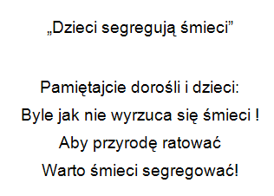
- Proszę by dziecko wypełniło kartę pracy. Można wydrukować by uzupełnić lub pokazać paluszkiem przed monitorem. Powodzenia

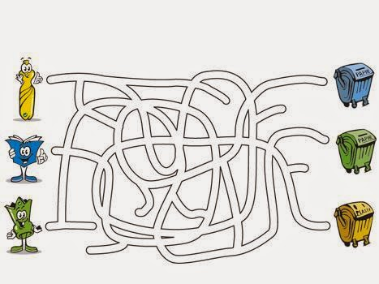

- Zabawa z torebką foliową.

Rodzic zaprasza dzieci do zabawy, każdemu wręcza torebkę foliową i mówi:

– Dmuchnijcie na torebkę umieszczoną na dłoni.
– Poszeleszczcie torebką, przysuwając ją do ucha.
– Podrzućcie torebkę do góry i obserwujcie, jak spada.
– Zgniećcie torebkę w małą kulkę i celujcie do kosza.(jakiego koloru?)

Zachęcamy do zrobienia zdjęć podczas wykonywania tego zadania i wysłania ich na adres calineczka2020zostanwdomu@gmail.com

Drodzy rodzice!
Jest nam niezmiernie miło kiedy pokazujcie nam swoją pracą. Bardzo cieszymy się
z każdej przesłanej na maila informacji i z każdego otrzymanego zdjęcia.
Dziękujemy za współpracę

